理财小助手测试设计报告

代一苇，贾淑佳，程洁帆，包思清

1. 网站名称

理财小助手

Assetassistant

1. 功能描述

展示金融信息，进行股票基金交易和个人理财与资产管理。

此网站将向用户展示金融相关教程，金融新闻以及金融产品详情等信息，并根据产品信息提供金融产品推荐。在单个金融产品上提供收藏，搜索和买入卖出等操作。

在个人资产管理方面为用户提供资产统计，历史收益统计以及买卖记录展示。

1. 测试需求分析

针对登录/注册/买入卖出/搜索等模块进行功能性测试，输入表单为：用户账号，用户密码，用户邮箱，邮件验证码（由邮件方式发送验证码）买入/卖出数量，股票或基金的搜索编号输入。对代码结构进行白盒测试。

针对界面和内容的正确性和合理性进行可用性测试。

对网站进行信息安全性测试和加载能力测试。

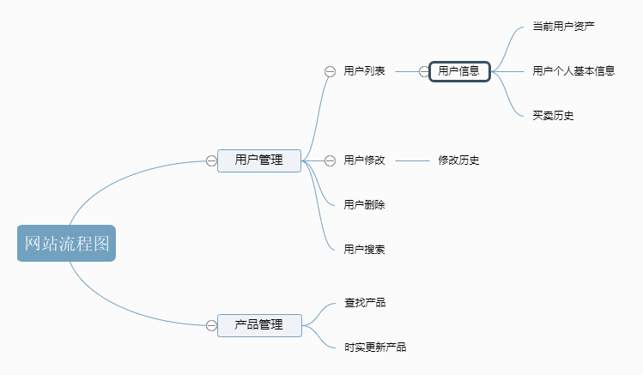

1. 测试黑盒设计

1：功能性测试

功能模块：登录/注册/买入卖出/搜索

|  |  |  |  |  |
| --- | --- | --- | --- | --- |
| 功能模块 | 登录模块 | | | |
| 功能特性 | 验证账号密码的存在与匹配 | | | |
| 测试目的 | 验证登录模块的可用性 | | | |
| 预置条件 | 输入字母与数字 | | | |
| 参考信息 | 对账号密码无特殊要求 | | | |
| 用例编号 | 测试步骤 | 输入数据 | 预期结果 | 测试结果 |
| 1 | 不输入 |  | 请输入用户名与密码 |  |
| 2 | 输入账号 | 账号a | 请输入密码 |  |
| 3 | 输入密码 | 密码a | 请输入用户名 |  |
| 4 | 输入账号和密码 | 账号a 密码a | 登陆成功 |  |
| 5 | 输入账号和密码 | 账号a 密码b | 密码错误 |  |
| 6 | 输入账号和密码 | 账号x 密码y | 用户名不存在 |  |

|  |  |  |  |  |
| --- | --- | --- | --- | --- |
| 功能模块 | 注册模块 | | | |
| 功能特性 | 注册一个新的账号 | | | |
| 测试目的 | 验证能否正确注册新账户 | | | |
| 预置条件 | 由数字字母和邮箱符号 | | | |
| 参考信息 |  | | | |
| 用例编号 | 测试步骤 | 输入数据 | 预期结果 | 测试结果 |
| 1 | 不输入 |  |  |  |
| 2 | 输入账号密码邮箱和验证码 | 账号asd123  密码12345  [邮箱123456@qq.com](mailto:邮箱123456@qq.com)  验证码324456（对应邮箱） | 注册成功 |  |
| 3 | 输入账号密码邮箱和验证码 | 账号asd123333333333333333333  密码12345  [邮箱123456@qq.com](mailto:邮箱123456@qq.com)  验证码324456（对应邮箱 | 账号过长 |  |
| 4 | 输入账号密码邮箱和验证码 | 账号asd123  密码12345222222222222222222  [邮箱123456@qq.com](mailto:邮箱123456@qq.com)  验证码324456（对应邮箱 | 密码过长 |  |
| 5 | 输入账号密码邮箱和验证码 | 账号asd123  密码12345  [邮箱123456qq.com](mailto:邮箱123456@qq.com)  验证码324456（对应邮箱 | 邮箱格式不正确 |  |
| 6 | 输入账号密码邮箱和验证码 | 账号asd123  密码12345  [邮箱123456@qq.com](mailto:邮箱123456@qq.com)  验证码324416（不正确） | 验证码错误 |  |

|  |  |  |  |  |
| --- | --- | --- | --- | --- |
| 功能模块 | 买入模块 | | | |
| 功能特性 | 买入特定数量的基金或股票 | | | |
| 测试目的 | 检验买入操作 | | | |
| 预置条件 | 输入数量为数字 | | | |
| 参考信息 |  | | | |
| 用例编号 | 测试步骤 | 输入数据 | 预期结果 | 测试结果 |
| 1 | 不输入 |  | 请输入数量 |  |
| 2 | 输入数量 | 100 | 交易成功 |  |
| 3 | 输入数量 | -10 | 输入错误 |  |
| 4 | 输入数量 | 3a | 输入错误 |  |

|  |  |  |  |  |
| --- | --- | --- | --- | --- |
| 功能模块 | 卖出模块 | | | |
| 功能特性 | 卖出特定数量的基金或股票 | | | |
| 测试目的 | 检验卖出操作 | | | |
| 预置条件 | 输入卖出数量为数字 | | | |
| 参考信息 |  | | | |
| 用例编号 | 测试步骤 | 输入数据 | 预期结果 | 测试结果 |
| 1 | 不输入 |  | 请输入数量 |  |
| 2 | 输入数量 | 100 | 交易成功 |  |
| 3 | 输入数量 | -10 | 输入错误 |  |
| 4 | 输入数量 | 3a | 输入错误 |  |

|  |  |  |  |  |
| --- | --- | --- | --- | --- |
| 功能模块 | 搜索模块 | | | |
| 功能特性 | 以股票/基金代码来搜索股票基金详情 | | | |
| 测试目的 | 检验能否准确的搜索 | | | |
| 预置条件 | 输入代号为数字 | | | |
| 参考信息 |  | | | |
| 用例编号 | 测试步骤 | 输入数据 | 预期结果 | 测试结果 |
| 1 | 不输入 |  | 请输入代码 |  |
| 2 | 输入代码 | 603066 | 跳转详情页 |  |
| 3 | 输入代码 | 000000 | 代码错误 |  |
| 4 | 输入代码 | 60235 | 代码错误 |  |
| 5 | 输入代码 | 3033456 | 代码错误 |  |

2：用户界面和可用性测试

测试内容：

导航测试：导航栏简明、结构清晰、具有统一风格

图形测试：图形等信息有明确目的，保证信息的正确性、精确性和相关性

内容测试：网站所展示的信息是否有错误，是否与网站主题密切相关

整体界面测试：整体风格和用户印象

帮助文档：是否能解决用户的困难

跨浏览器测试：能否在不同浏览器上访问该网站

测试方法：

运行结果评估

调查问卷

3：安全性测试

测试内容：

对私人数据进行加密

在授予访问权限之前坚持进行身份验证，并对数据访问进行限制

确保数据完整性，尊重用户的要求

测试方法：

表单错误输入返回结果；

数据库检查；

访问权限测试；

4：加载测试

多人同时访问以测试网站的加载速度和容量。

1. 测试白盒设计

Sign

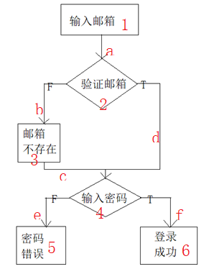

|  |  |  |
| --- | --- | --- |
| 测试路径 | 覆盖结点/边 | 覆盖标准 |
| Abce,abcf | 123456 | 点覆盖 |
| Abce,adf | abcdef | 边覆盖 |
| Abce,abcf,ade,adf | 123456,abcdef | 路径覆盖 |

buy/sell

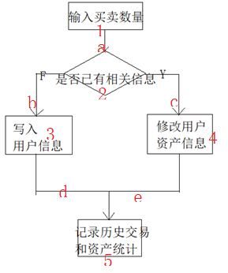

|  |  |  |
| --- | --- | --- |
| 测试路径 | 覆盖结点/边 | 覆盖标准 |
| Abd,ace | 12345 | 点覆盖 |
| Abd,ace | abcde | 边覆盖 |
| Abd,ace | 12345,abcde | 路径覆盖 |

Information

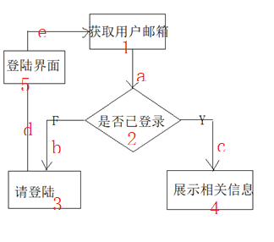

|  |  |  |
| --- | --- | --- |
| 测试路径 | 覆盖结点/边 | 覆盖标准 |
| Abde,ac | 12345 | 点覆盖 |
| Abde,ac | abcde | 边覆盖 |
| Abde,ac | 12345,abcde | 路径覆盖 |